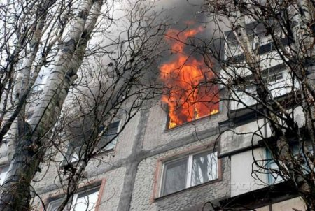
ПАМЯТКА населению
о мерах пожарной безопасности

На 30.08.2019 на территории муниципального образования зарегистрировано более 130 происшествий, связанных с пожарами, из них 99 пожаров.
16 пожаров возникли в жилых домах, 5 – в гаражах, 3 – в частных садово-огородных строениях, 11 – в транспортных средствах, 36 – в неэксплуатируемых зданиях, 7 – в контейнерах для сбора бытовых отходов, 12 - горение сухой травы, мусора на площади от 10 до 90 м². Ущерб от пожаров составил около 289 тыс.рублей.
В результате пожаров в квартирах жилых домов: 1 человек получил ожоги лица и обеих рук, 21 человек спасен с применением спасательных устройств; огнем уничтожено и повреждено имущество, бытовая техника, конструктивные элементы помещений – окна, полы, двери и др.
Основными причинами пожаров является неосторожность населения при обращении с огнем (в том числе, при курении, при приготовлении пищи), аварийный режим работы, неисправность электрооборудования, электропроводки, розеток, выключателей, нагревательных бытовых приборов, нарушение правил содержания и топки печей в гаражных, садово-огородных частных строениях, а также поджоги, детская шалость с огнем.
Чтобы снизить риск возникновения пожаров и гибели людей от вредных факторов пожара:
Не оставляйте без присмотра открытый огонь - зажженные спички, сигареты, зажигалки, свечи, газовые горелки, топящиеся печи.
Не бросайте на пол, в мусор, в мусоропровод, в контейнеры для сбора бытовых отходов, на землю не затушенные окурки, спички.
Не оставляйте без присмотра сковородки, кастрюли во время приготовления пищи и не оставляйте их на нагревательных приборах после приготовления пищи. Готовясь ко сну, убедитесь, что бытовые нагревательные приборы выключены.
Не курите в постели, вблизи легковоспламеняющихся предметов (шторы, занавески и др.).
Не пользуйтесь неисправными электробытовыми и газовыми приборами. Не эксплуатируйте электропровода и кабели с видимыми нарушениями изоляции. Замените оголённые, ветхие электрические провода, неисправные, поврежденные розетки, выключатели.
Не кладите белье, вещи, обувь на включенные в электрическую сеть электронагревательные приборы, не сушите вещи над открытым пламенем и вблизи от него.
Не оставляйте детей без присмотра взрослых, не допускайте детской шалости с огнем, разъясните последствия шалости: вред здоровью (ожоги, отравление), гибель всего живого, уничтожение вашего имущества, имущества соседей.
Установите в жилом помещении автономный оптико-электронный дымовой пожарный извещатель, предназначенный для обнаружения загораний, дыма малой концентрации в закрытых помещениях и выдачи тревожных извещений в виде громких звуковых сигналов.
Приобретите, имейте в жилом помещении первичные средства тушения пожара – огнетушитель, противопожарное полотно.
Приобретите, храните в доступном месте индивидуальные средства защиты органов дыхания и зрения от токсичных продуктов горения – самоспасатели, газодымозащитный комплект, а также специальные огнестойкие накидки, защитные капюшоны, которые спасут от ожогов. Средства защиты обеспечат возможность эвакуации из горящего помещения, сохранят вам жизнь.
Напоминаем, что согласно законодательству, граждане обязаны соблюдать требования пожарной безопасности, иметь в помещениях и строениях первичные средства тушения пожаров, противопожарный инвентарь, при обнаружении пожара немедленно сообщить адрес пожара в пожарную охрану по телефону 01, 101 – с мобильного, или 112, принять посильные меры по тушению пожара и спасению людей.
Соблюдение элементарных правил пожарной безопасности избавит от тяжелых последствий пожара».
МКУ «Управление по делам ГО и ЧС»

